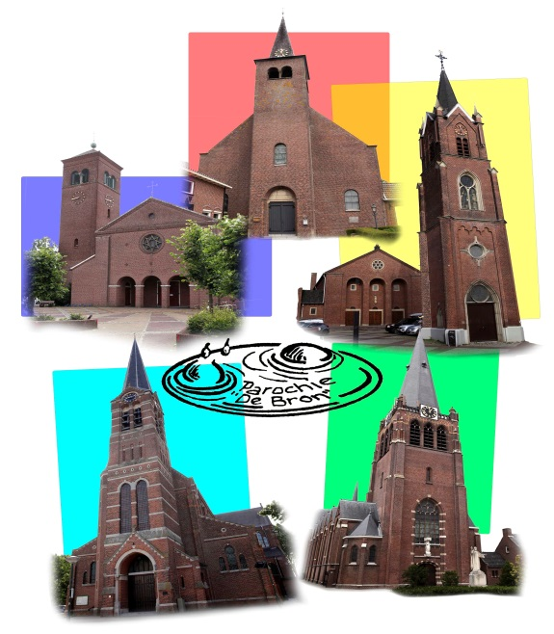
Nieuwsbrief parochie De Bron
Jaargang 2022, nummer 6
Parochie De Bron bestaat uit de
parochiekernen Hoogerheide, Huijbergen,
Ossendrecht, Putte en Woensdrecht.
www.samenkerk.nl/de Bron

Kerstvieringen
De decembermaand is in aantocht. In de parochie zijn er diverse vieringen rondom Kerstmis. Voor de kinderen zijn er ook een aantal activiteiten in samenwerking met de parochie O.L. Vrouw in ’t Woud.
Een overzicht vindt u hieronder. Een toelichting hierop vindt u op onze website www.samenkerk.nl onder het kopje actueel.
Vrijdag 16 december: 18.00 uur herdertjestocht Wouw
Zaterdag 24 december 17.00 uur kerstgezinsviering in Wouw
Zaterdag 24 december 19.00 uur kerstavondviering kerk Hoogerheide
Zaterdag 24 december 21.00 uur kerstavondviering kerk Ossendrecht
1e kerstdag 25 december 9.30 uur woord- en gebedsdienst kerk Hoogerheide
1e kerstdag 25 december 11.00 uur woord- en gebedsdienst kerk Ossendrecht
1e kerstdag 25 december 15.00 uur kindje wiegen in Hoogerheide
2e kerstdag 26 december 9.30 uur eucharistieviering kerk Hoogerheide
Oudejaarsdag 31 december 17.00 woord- en gebedsviering kerk Hoogerheide
Nieuwjaarsdag 1 januari 9.30 uur eucharistieviering kerk Hoogerheide
Nieuwjaarsdag 1 januari 11.00 uur eucharistieviering kerk Ossendrecht
U bent van harte welkom bij deze vieringen. De vieringen in de kerk van Hoogerheide zijn ook te volgen via onze website.

Vormsel en communie
In de parochie beginnen we ook met de voorbereiding op de Eerste Heilige Communie en de Vormselviering. De regionale communieviering vindt plaats op zondag 14 mei 2023 om 10.00 uur in de kerk van Hoogerheide. Mochten er veel communicanten zich aanmelden, komen er wellicht twee vieringen. De voorbereiding bestaat uit een aantal bijeenkomsten op een woensdagmiddag in de kerk van Hoogerheide. U kunt uw zoon/dochter nog aanmelden tot 31 december 2022. Meer informatie en het inschrijfformulier vindt u op de website www.samenkerk.nl. Onder parochie de Bron vindt u het kopje Eerste Communie.
De Vormselviering vindt plaats op vrijdag 26 mei 2023 om 19.00 uur in de kerk van Hoogerheide. Deze vormselviering is voor alle kinderen uit onze parochie en parochie Onze Lieve Vrouw in ’t Woud. De kinderen worden voor deze vieringen voorbereid met een aantal bijeenkomsten. De informatie avond is al geweest. Maar meer informatie vindt u op onze website www.samenkerk.nl . Onder parochie de Bron vindt u het kopje Vormsel.
Voor meer informatie en/of vragen kunt u mailen naar de teamassistente op mirella@samenkerk.nl .

Alpha cursus januari 2023
Alpha: Ontmoeten, vragen, ontdekken.
Ontmoeten, vragen en ontdekken – dat doe je op Alpha! Stel al je vragen. En praat met andere deelnemers over de zin van het leven en over ons geloof. Je bent niet de enige Alpha-deelnemer, wereldwijd volgden ruim 25 miljoen mensen een Alpha. Heb je vragen over het leven of over het katholiek geloof? Dan is Alpha echt iets voor jou. Er is alle ruimte om het gesprek aan te gaan en je vragen en ideeën te delen. Waarom? Op Alpha denk je samen na over vijftien inspirerende onderwerpen. Iedereen komt met zijn eigen vragen en ideeën. Je ontdekt altijd iets nieuws. Je ontmoet leuke, nieuwe mensen. En het is helemaal gratis! Hoe werkt het? Elke Alpha begint met een lekkere maaltijd. Hét moment om elkaar op een ontspannen manier goed te leren kennen. Na de maaltijd luister je naar een kort, inspirerend verhaal over een van de onderwerpen.
Bijvoorbeeld: Wie is Jezus nu eigenlijk? Hoe kun je geloven en wat is de betekenis van bidden? Daarna is er alle ruimte om je vragen en gedachten te delen in kleine groepen. Er zijn tien bijeenkomsten op donderdagavond en één bijeenkomst op zaterdag overdag. Nieuwsgierig? Kom naar de informatieavond op donderdag 8 december 2022 van 19.30—21.00 uur, met koffie of thee en wat lekkers. Eventum, Dr. Ir. Van Veenweg 8, Bergen op Zoom.
Aanmelden De eerste Alpha avond is op donderdag 12 januari. Meld je daarom uiterlijk 5 januari aan bij:
Pastoor Peter de Rooij, paederooij@gmail.com
diaken Ryan Keetelaar, diakenkeetelaar@gmail.com
Teamassistent Mirella Broos mirella@samenkerk.nl

Parochieblad
Binnenkort verschijnt ons nieuwe parochieblad. U ontvangt deze digitaal. Hierin staan onder andere berichten van ons bestuur en een nieuwe rubriek. Dus het lezen waard.

Parochiekantoor
Het parochiekantoor is geopend op woensdag- en vrijdagochtend van 9.00 tot 11.30 uur. U kunt hier terecht met alle parochiële vragen en vragen over de graven op onze kerkhoven. Telefonisch zijn we dan ook bereikbaar. Buiten kantoortijden wordt de telefoon automatisch doorgeschakeld naar onze teamassistente.
Let op: op vrijdag 23 en 30 december is het kantoor gesloten.

Vragen op opmerkingen
Heeft u nog vragen en/of opmerkingen naar aanleiding van deze nieuwsbrief, dan horen we dit uiteraard graag. U kunt ons altijd mailen op locatiehoogerheide@kpnmail.nl of bellen op 0164-612521.

